

软件使用说明书



题目 | :
学院 | :
年级专业 | :
姓名 | :
学号 | :
指导教师 | :
完成时间 | :

目录
一、基本信息 1
1、软件名称 1
2、开发人员 1
3、软件说明 1
二、开发与运行环境 2
1、开发环境 2
2、运行环境 2
三、软件操作 4
1、后端服务开启 4
2、前端服务开启 4
3、商城模块 5
3.1 商城首页 5
3.2 商品模块 6
3.3 订单模块 8
3.4 购物车模块 9
3.5 自然风光模块 9
3.6 扶贫政策模块 10
4、登录与注册 10
5、爱心捐赠模块 11
5.1 捐赠模块 11
5.2 捐赠数据分析模块 13
6、系统管理模块 13
6.1 扶贫政策模块 13
6.2 自然风光模块 14
6.3 轮播图模块 14
6.4 用户管理模块 15
7、系统管理模块 16
7.1 商品管理 16
7.2 商品分类管理 16
7.3 生产地管理 17
7.4 销量数据分析模块 18
7.5 订单数据分析模块 18
8、店铺模块 19
8.1 贫困店家申请管理 19
8.2 贫困店家管理 20
8.3 店铺管理 20
8.4 店铺详情 21

一、基本信息

1、软件名称
扶贫助农系统

2、开发人员
杜方丹，蒋明桃

3、软件说明
自互联网迅速发展以来，和许多行业产生了密切的联系，提供了巨大的便利，其中，农村电商也得到了很好的发展，许多销售者选择了线上售卖的方式，这不仅有效缓解了农产品滞销的问题，也为农民提供了脱贫致富的机会。然而在当前的农村电商模式下，销售渠道分散，用户购买时会产生极大的不便。基于这种背景，本项目设计了一种集电商、宣传、捐助为一体的扶贫助农系统。
本系统由商城模块、登录与注册模块、爱心捐赠模块、系统管理模块、商品管理模块、店铺管理模块等模块构成；系统将使用者分为三个角色，即普通用户，店家和管理员。普通用户主要操作包括购物功能、查看扶贫政策、查看各地风光介绍、爱心捐赠等；店家主要操作包括管理商品、管理店铺等；管理员主要操作包括管理商品、管理扶贫政策等系统管理功能。该扶贫助农系统开发了爱心捐赠、自然风光介绍等功能，使更多的人了解到贫困地区的相关信息，投入到扶贫助农的活动中来。

开发与运行环境

开发环境
扶贫助农系统开发选择Java作为后端开发语言，JavaScript作为前端开发语言，开发工具为IDEA，所选数据库为MySQL、Redis，平台开发环境见下表2-1。
表2-1 扶贫助农系统开发环境
序号 | 工具名称 | 版本
1 | 后端操作系统 | CentOS 7.6 64bit
2 | 前端操作系统 | Windows10
3 | 后端开发工具 | IDEA2021
4 | 前端开发工具 | IDEA2020
5 | 后端调试工具 | Postman
6 | 服务器 | Tomcat
7 | 服务器、网络管理软件 | FinalShell
8 | 数据库 | MySQL、Redis
9 | 数据库可视化管理工具 | SQLyog、Navicat for MySQL、RedisDesktopManager

运行环境
- 后端
处理器：2 Intel(R) Xeon(R) Gold 6133 CPU @ 2.50GHz
内存：2G
操作系统：CentOS 7.6 64bit
数据库：MySQL、Redis
服务器：Tomcat
- 前端
处理器：Intel(R) Core(TM) i5-8250U CPU @ 1.60GHz 1.80 GHz
内存：8G
操作系统：Microsoft Windows 10家庭中文版
运行软件：Google Chrome

软件操作

后端服务开启
在idea对java项目进行打包，如下图3-1所示，在target文件夹中可见BPR-0.0.1-SNAPSHOT.jar，打开FinalShell连接服务器，将jar包拖动到相应的文件夹中，文件上传完成后使用nohup java -jar /my/bpr/BPR-0.0.1-SNAPSHOT.jar >/my/bpr/bpr.log &命令启动项目并将日志输出到bpr.log，如图3-2所示。
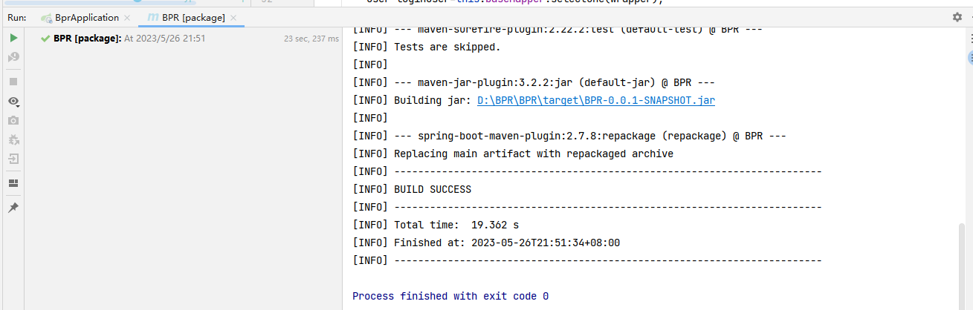
图 3-1 项目打包
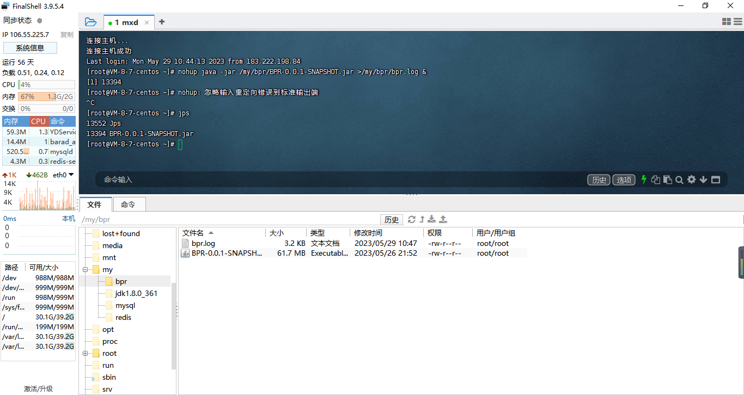
图3-2启动项目

前端服务开启
在IDEA开启npm工具，运行前端页面，如图3-3所示。相关配置如图3-4所示。
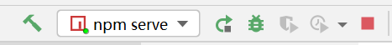
图 3-3 启动npm
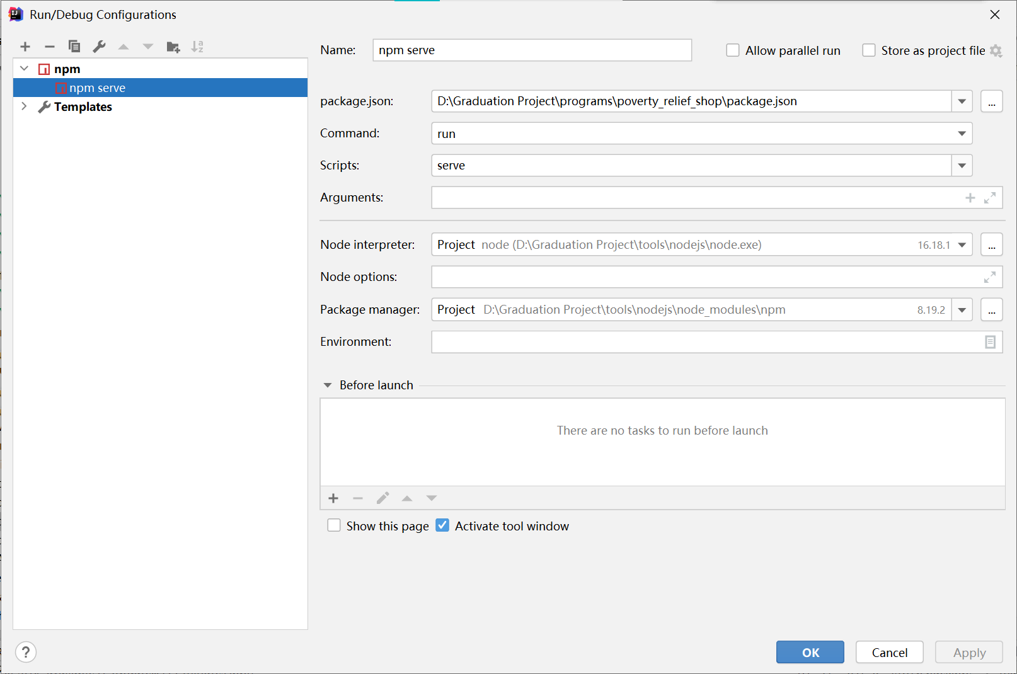
图 3-4 npm配置

商城模块

商城首页
商城首页的界面，包括首页上端、商品展示、页脚，如下图3-5、3-6、3-7所示：
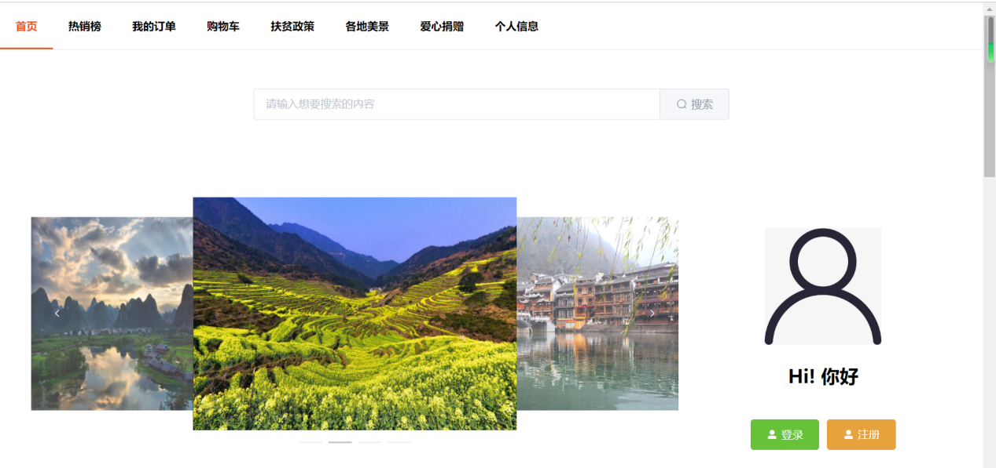
图 3-5 首页上部分
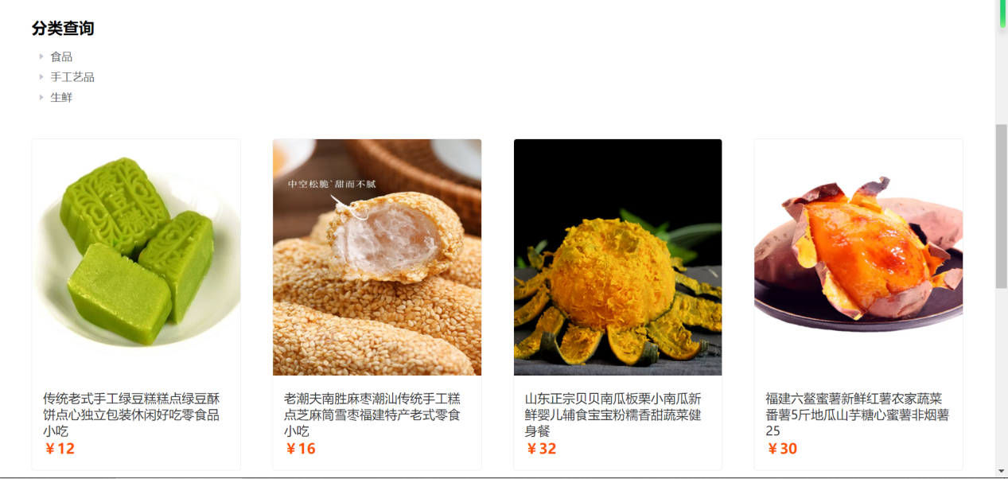
图 3-6 首页商品部分
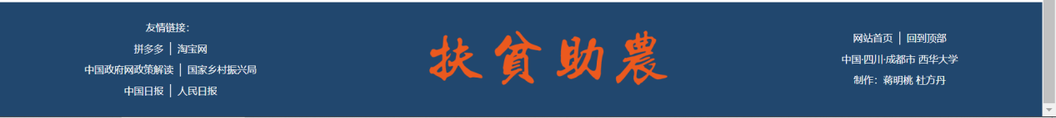
图 3-7 “关于”页脚
点击顶部导航栏的选项会跳转至对应的页面，点击“登录”按钮可以跳转至登录页面，点击“注册”按钮可以跳转至注册页面；登录后，“登录”和“注册”按钮变为“退出”按钮，点击即可退出登录。点击商品分类可以展示该分类下的商品，也可以在首页上端的搜索栏输入商品名进行搜索；点击商品可以跳转至商品详情界面。点击页脚的友情链接可以跳转至对应页面。

商品模块
商品详情页面、评论区以及热销榜页面如下图3-8、3-9、3-10所示：
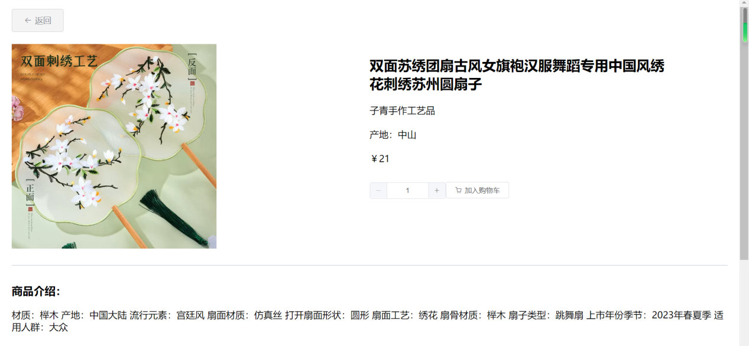
图 3-8 商品详情
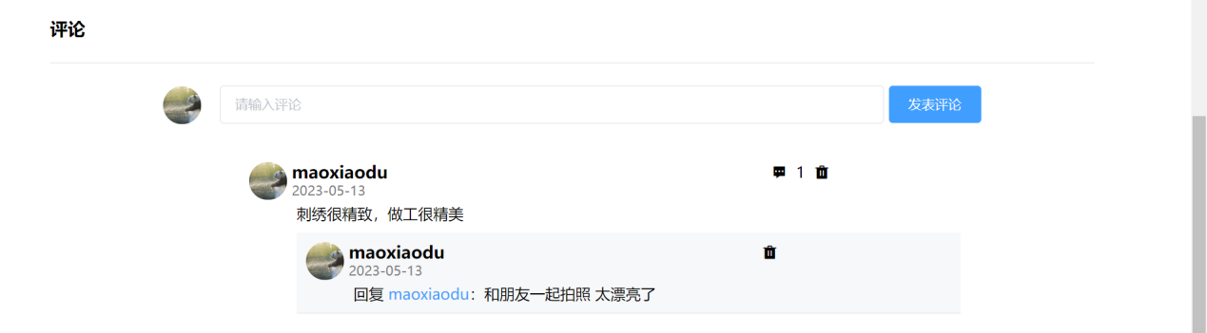
图 3-9 评论区
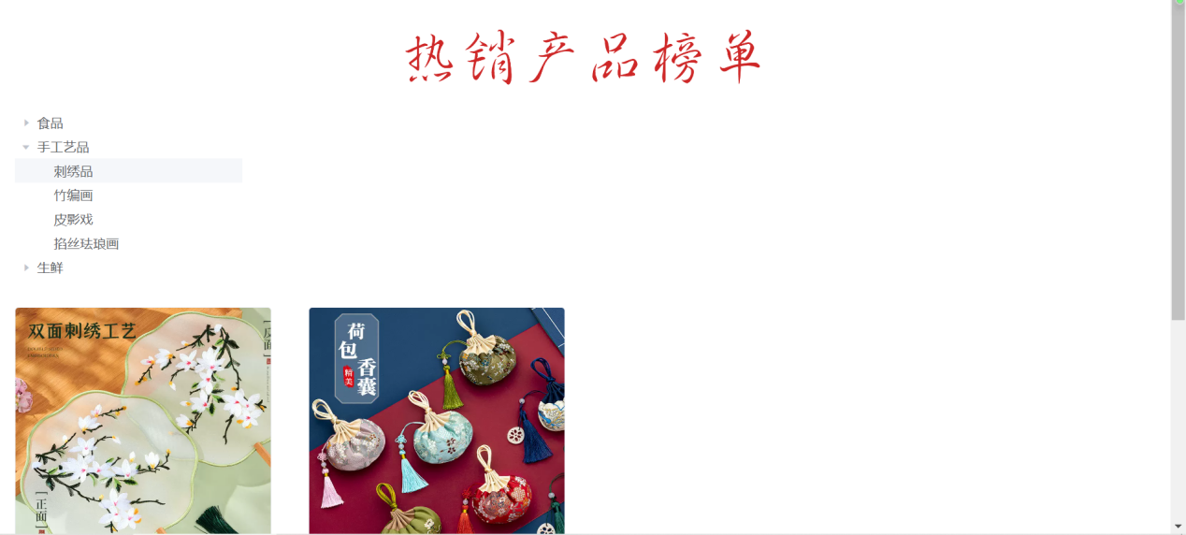
图 3-10 商品热销榜
点击商家名字会跳转至店家详情页面；点击数字选择器可以选择加入购物车的商品数量，选择后可以点击“加入购物车”按钮提交至购物车；在底部评论区输入评论后可点击“评论”发布，也可以回复别人或自己的评论以及删除自己的评论。
点击顶部导航栏的“热销榜”按钮可以进入热销榜页面，操作与首页商品一致。

订单模块
前台用户“我的订单”页面与店家“订单管理”页面如下图3-11、3-12所示：
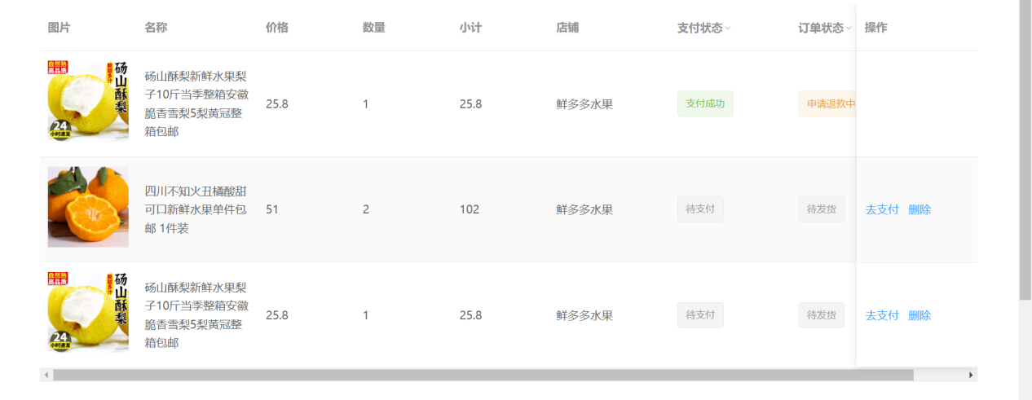
图 3-11 前台我的订单
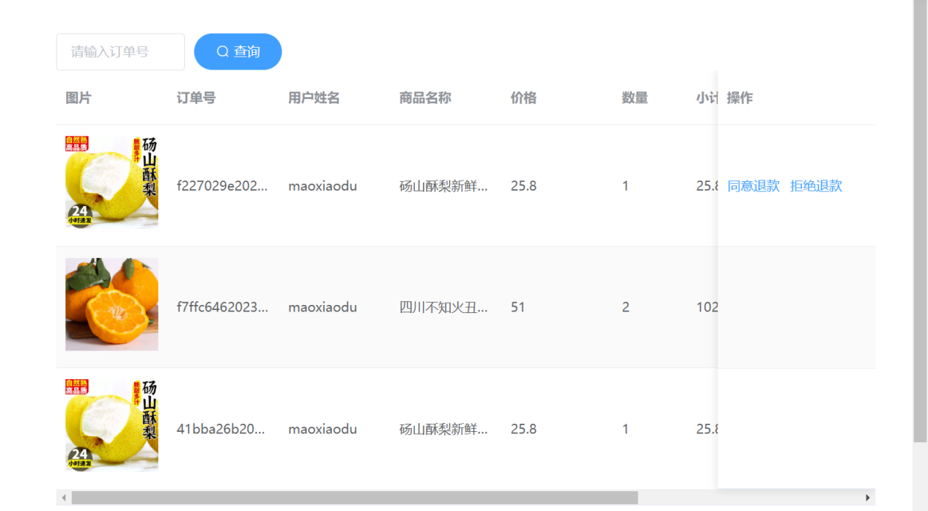
图 3-12 后台订单管理
前台：用户可以筛选支付状态和订单状态来查看想查看的订单；对于未支付和支付失败的订单，可以再次支付，也可以删除该未支付的订单；可以对已支付订单申请退款，若商品未发货，直接退款，若商品已发货，则需要商家同一后才能退款。
后台：与前台用户一样，可以筛选商品，可以对用户的退款申请进行处理，可以对已支付的商品进行发货处理。

购物车模块
购物车详情页面及确认订单详情页面如下图3-13、3-14所示：
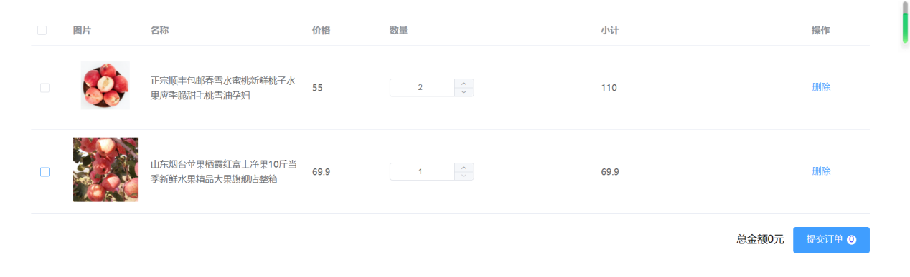
图 3-13 购物车
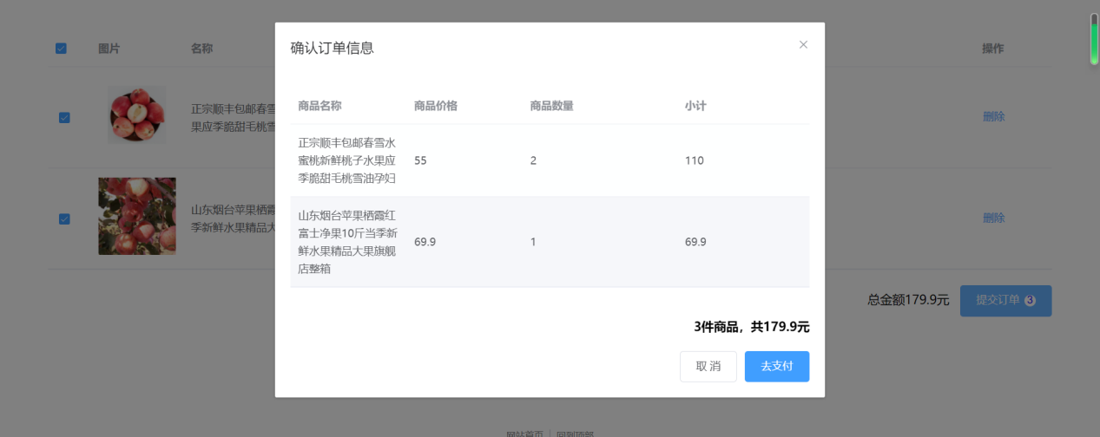
图 3-14 确认订单信息
用户可以选择商品的数量，点击删除按钮可以删除该条商品，选中商品后点击提交订单，弹出确认订单信息表对话框，确认后即可提交订单。

自然风光模块
风景介绍展示页面以及风景介绍详情页面如下图3-15、3-16所示：
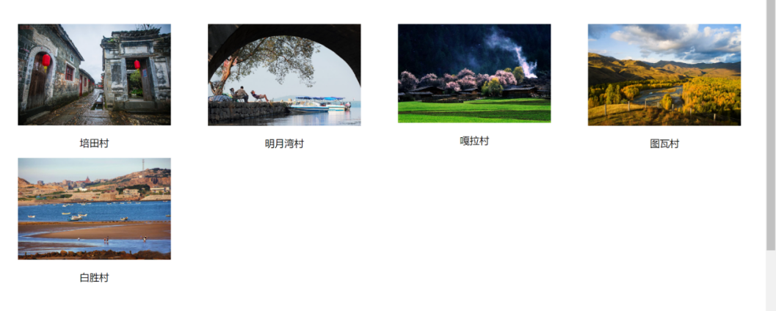
图 3-15 风景介绍页面
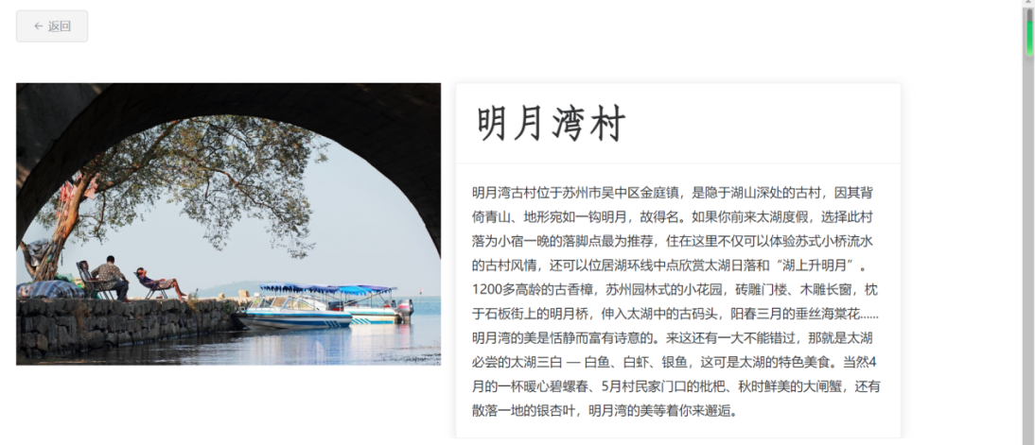
图 3-16 风景介绍详情
用户可以点击风景介绍图片进入风景介绍详情界面。

扶贫政策模块
前台用户的扶贫政策展示页面如下图3-17所示：
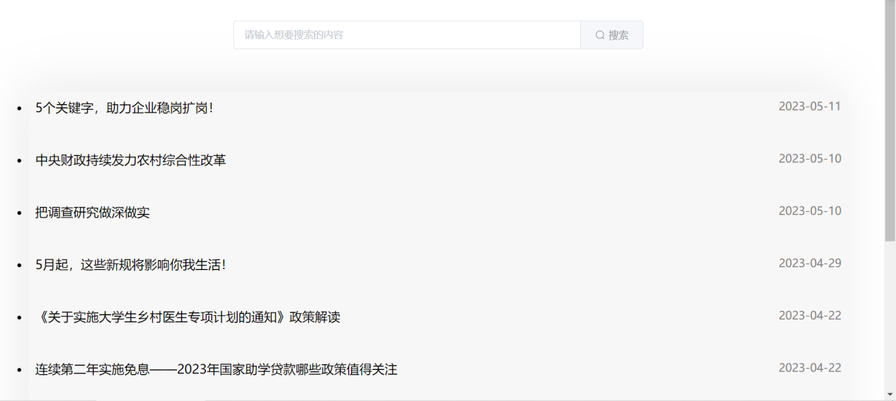
图 3-17 前台扶贫政策
用户可以在输入框进行搜索，可点击链接名称进入政策页面。

登录与注册
登录页面及注册页面如下图3-18、3-19所示：
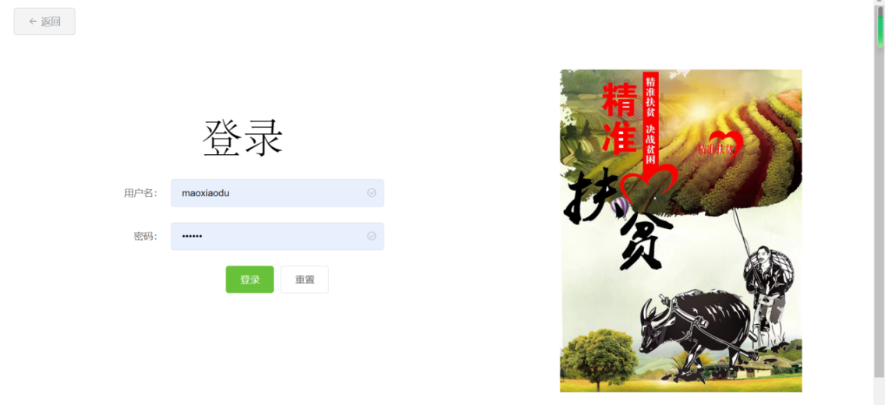
图 3-18 登录
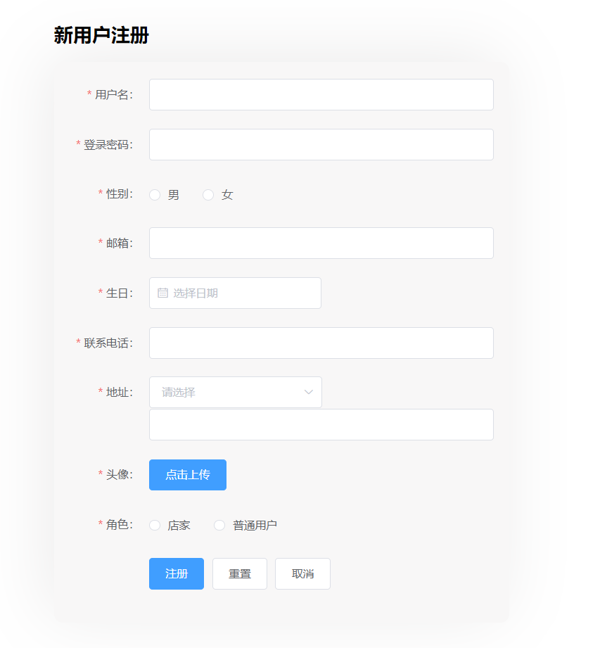
图 3-19 注册
用户点击首页的按钮进行“登录”或“注册”操作。输入完整的信息后点击确定，提交“登录”或“注册”信息，完成操作。点击网页导航栏或首页的“退出”按钮可以退出登录。

爱心捐赠模块

捐赠模块
前台用户“爱心捐助”页面、捐助页面、查看我的捐助页面以及贫困店家“我的受助”页面如下图3-20、3-21、3-22、3-23所示：
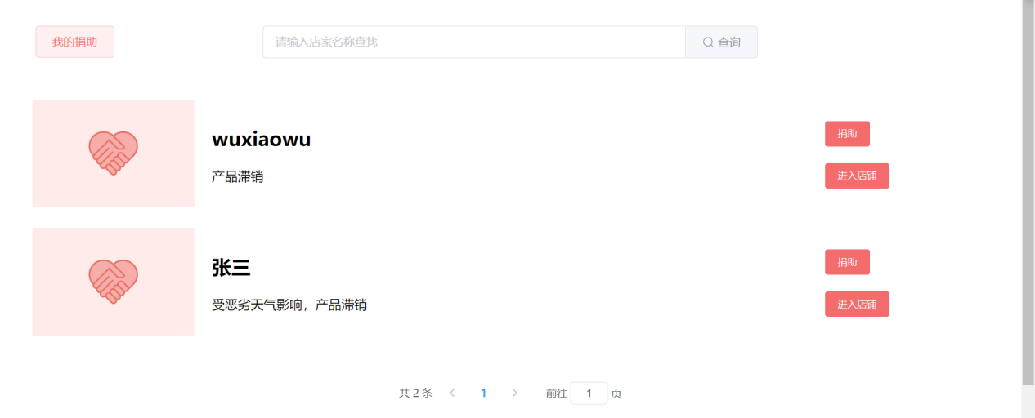
图 3-20 前台爱心捐助
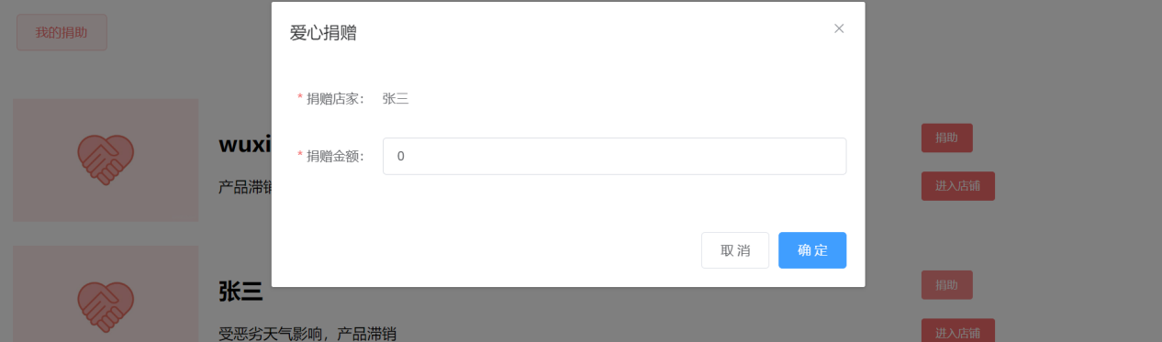
图 3-21 进行捐助
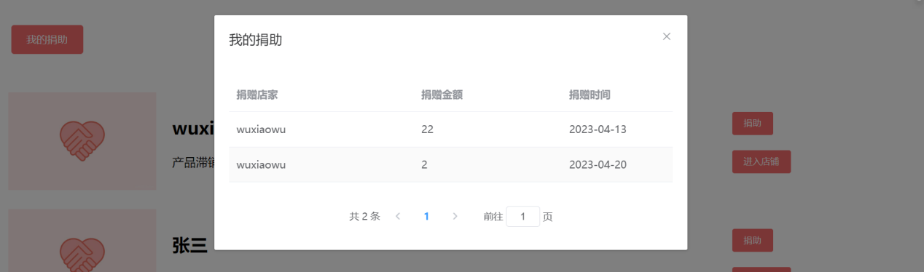
图 3-22 我的捐助
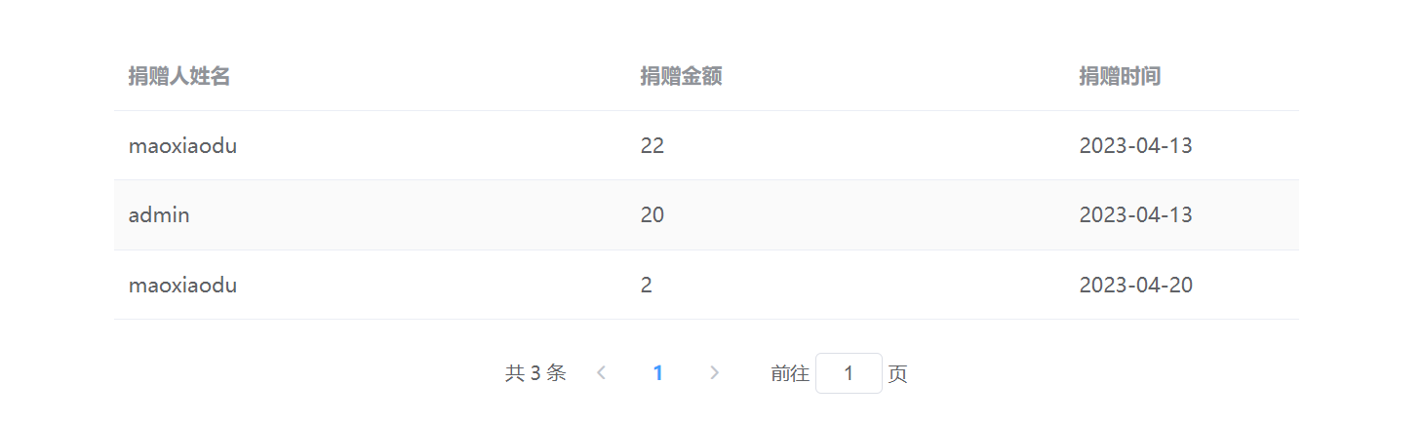
图 3-23 我的受助
前台：用户可以点击对应贫困店家的“捐助”按钮对店家进行资助，点击“我的捐助”按钮可以查看我的捐助记录，点击“进入商店”按钮可以进入该贫困店家的店铺。
后台：贫困店家可以点击“我的受助”按钮查看我收到的捐助。

捐赠数据分析模块
捐赠数据分析页面如下图3-24所示：
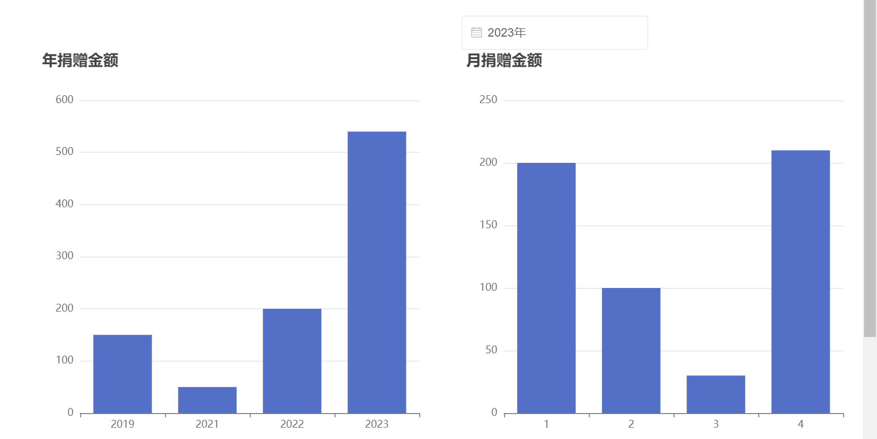
图 3-24 捐赠数据分析
管理员点击“捐赠数据分析”按钮即可查看捐赠数据分析结果。

系统管理模块

扶贫政策模块
管理员扶贫政策管理页面如下图3-25所示：
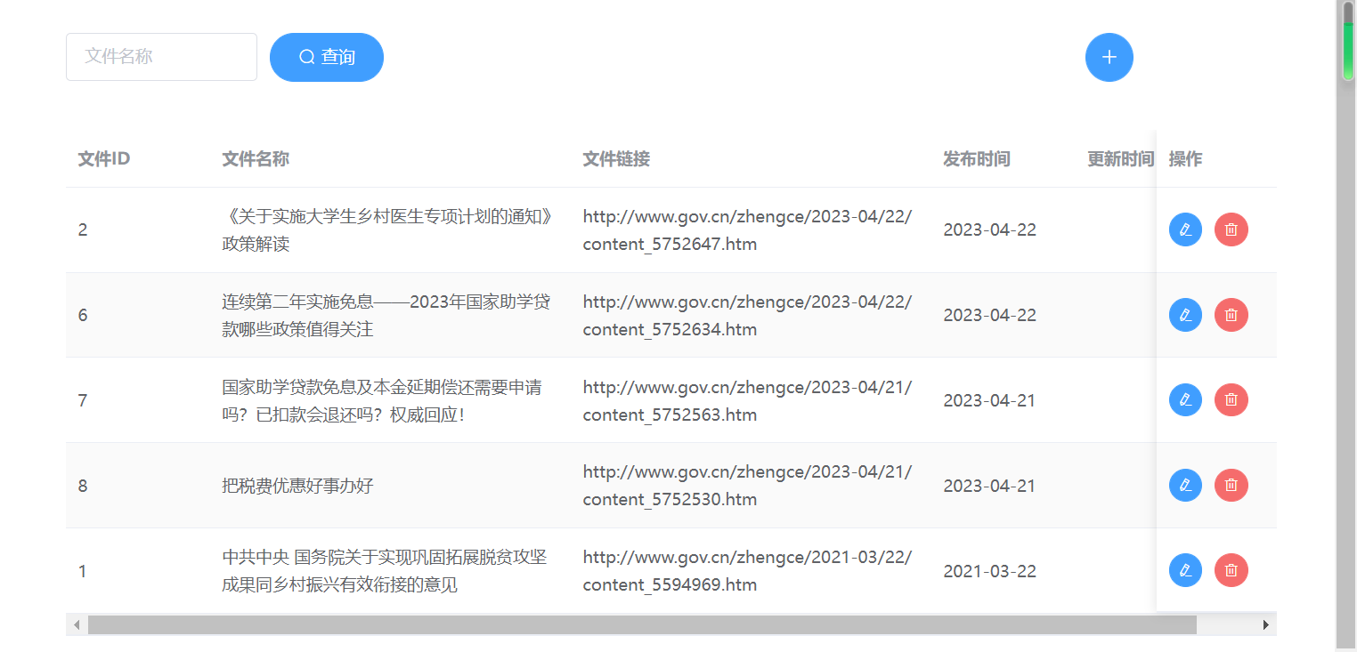
图3-25 后台扶贫政策管理
管理员可以点击“添加扶贫政策”按钮添加新的扶贫政策，点击“修改”按钮修改该条扶贫政策的信息，点击“删除”按钮删除该条政策。

自然风光模块
管理员风光介绍管理页面如下图3-26所示：
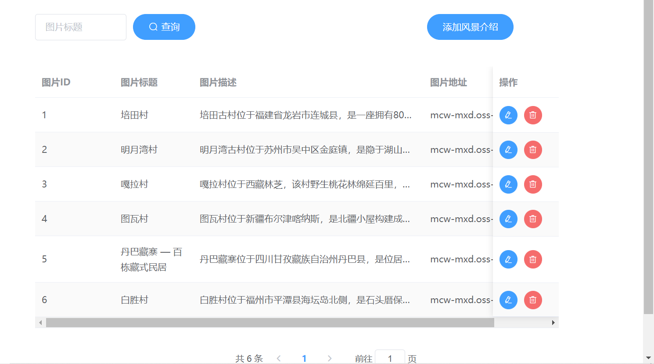
图 3-26 风光介绍管理
管理员可以点击“添加”按钮添加风景介绍，点击“修改”按钮可以修改风景介绍信息，点击“删除”按钮可以删除该条风景介绍。

轮播图模块
管理员轮播图管理页面如下图3-27所示：
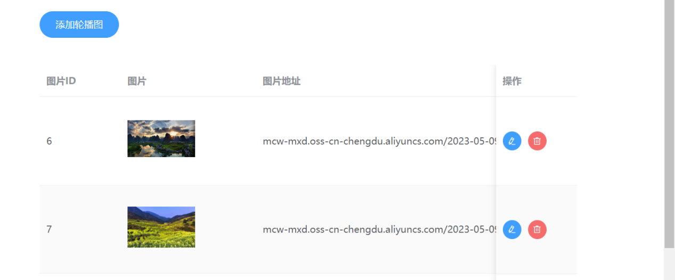
图 3-27 轮播图管理
管理员可以点击“添加”按钮添加轮播图，点击“修改”按钮可以修改轮播图信息，点击“删除”按钮可以删除该条轮播图。

用户管理模块
用户“个人中心”页面及管理员用户管理页面如下图3-28、3-29所示：
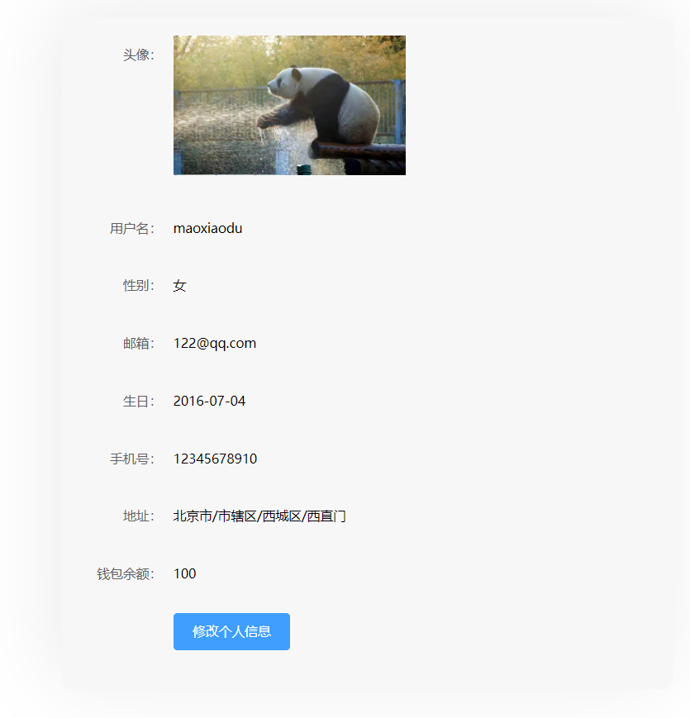
图 3-28 个人中心
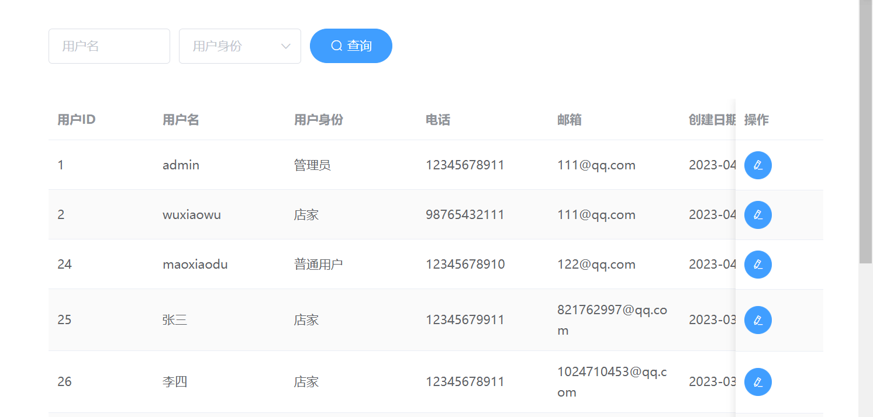
图 3-29 用户管理
前台：用户点击“修改个人信息”，可以修改自己的信息。
后台：管理员管理用户，可以搜索用户，点击“修改”按钮进行修改。

系统管理模块

商品管理
店家商品管理页面及管理员商品管理页面如下图3-30、3-31所示：
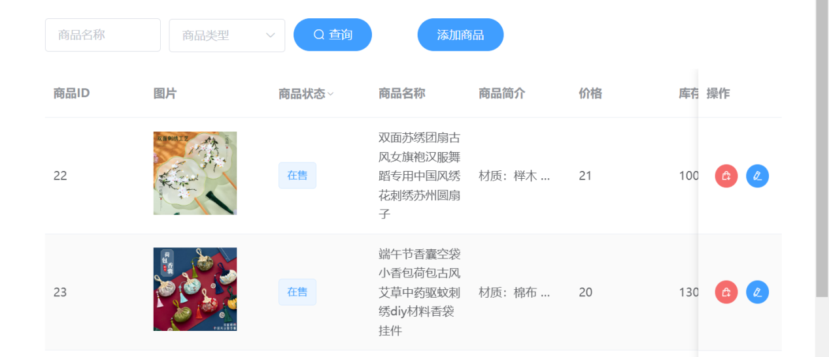
图 3-30 店家商品管理
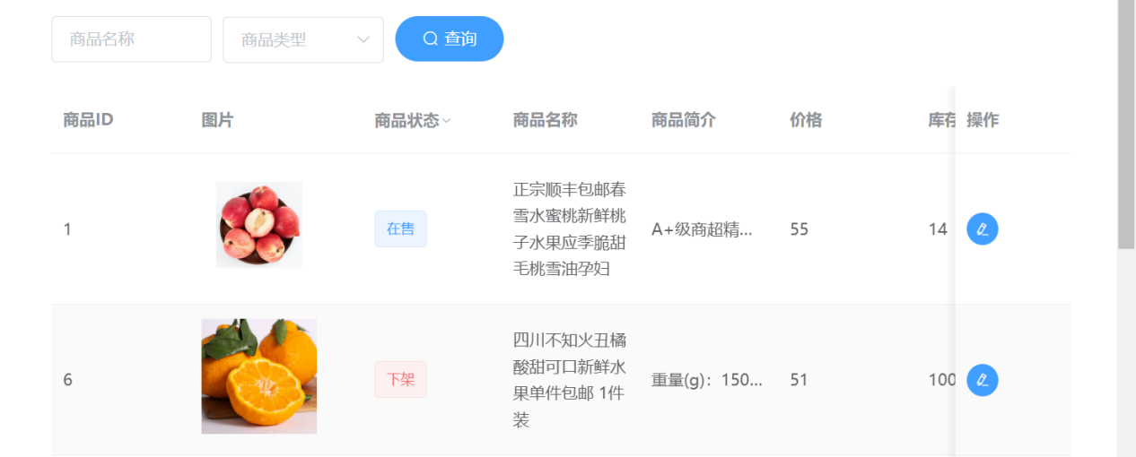
图 3-31 管理员商品管理
店家：点击“添加”按钮添加商品，点击“修改”按钮可以修改商品信息，点击“上架”或“下架”可以进行商品的上下架操作。
管理员：点击“修改”按钮可以修改相关商品的信息。

商品分类管理
管理员商品类型管理页面如下图3-32所示：
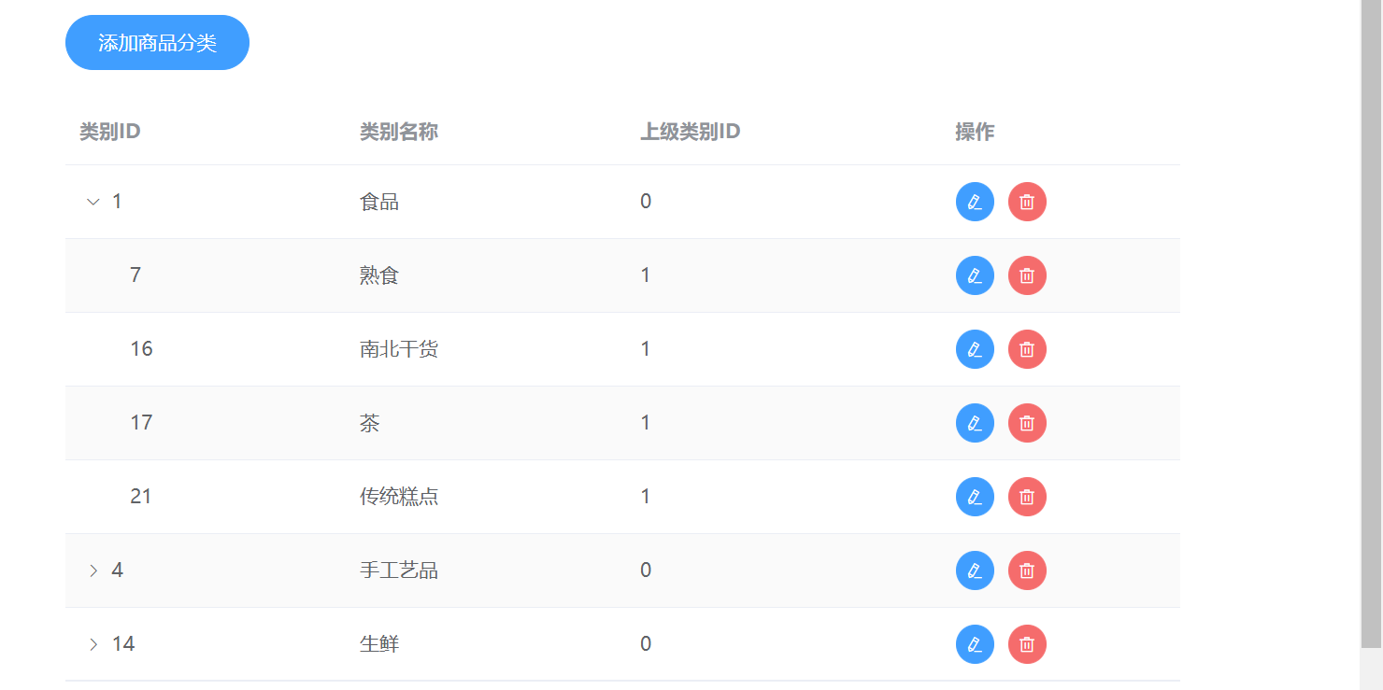
图 3-32 商品类别管理
点击“添加商品分类”按钮，可以添加一级或二级商品类型，点击“修改”按钮可以修改分类信息，在一级分类处点击删除，会一同删除其下的类别，在二级分类处点击删除，只会删除该分类。

生产地管理
管理员商品生产地管理页面如下图3-33所示：
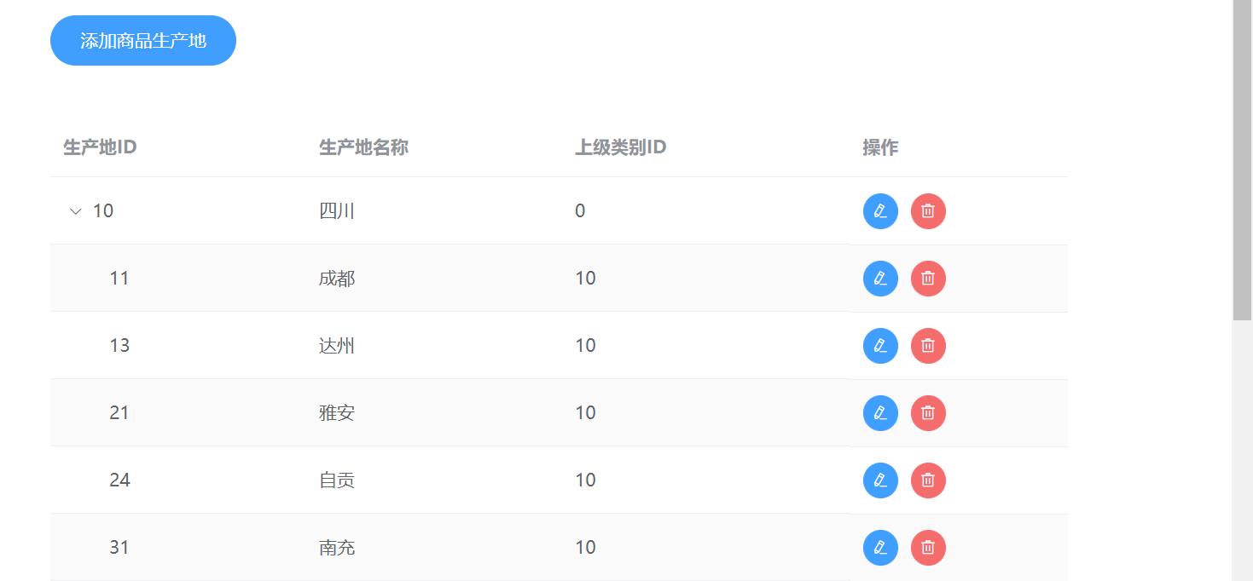
图 3-33 商品生产地管理
点击“添加商品生产地”按钮，可以添加一级或二级商品生产地，点击“修改”按钮可以修改分类信息，在一级分类处点击删除，会一同删除其下的类别，在二级分类处点击删除，只会删除该分类。

销量数据分析模块
销量数据分析页面如下图3-34所示：
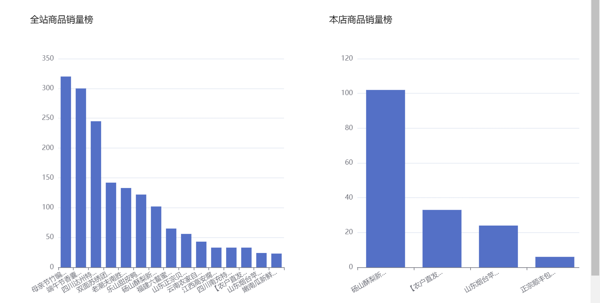
图 3-34 销量数据分析
店家点击“销量数据分析”按钮即可查看销量数据分析结果。

订单数据分析模块
销售量数据分析及销售额数据分析如下图3-35、3-36所示：
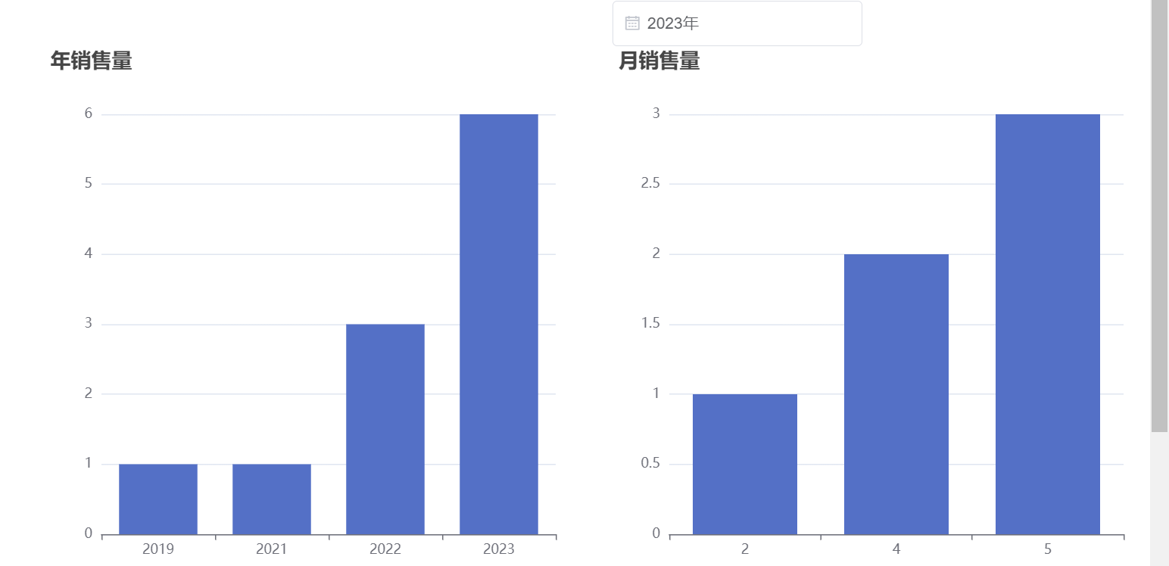
图 3-35 销售量数据分析
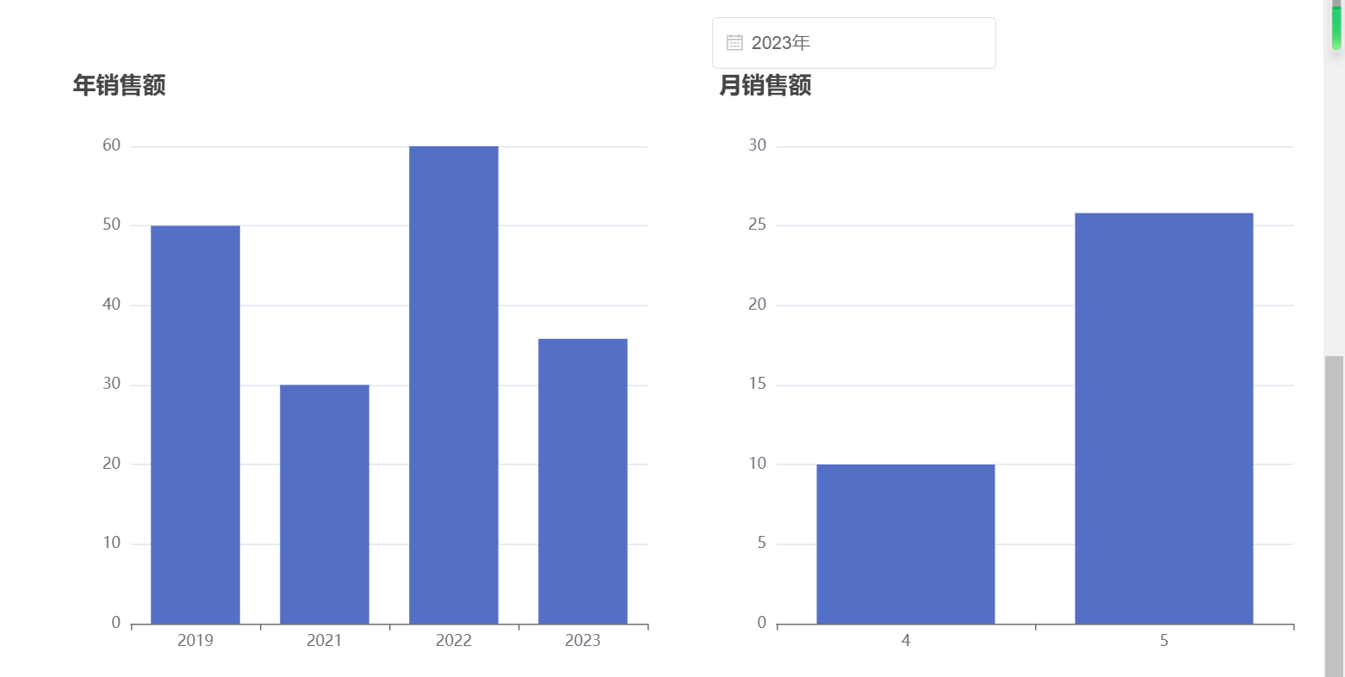
图 3-36 销售额数据分析
管理员点击“订单数据分析”按钮即可查看订单数据分析结果。

店铺模块

贫困店家申请管理
店家申请成为贫困店家页面及管理员贫困店家申请管理页面如下图3-37、3-38所示：
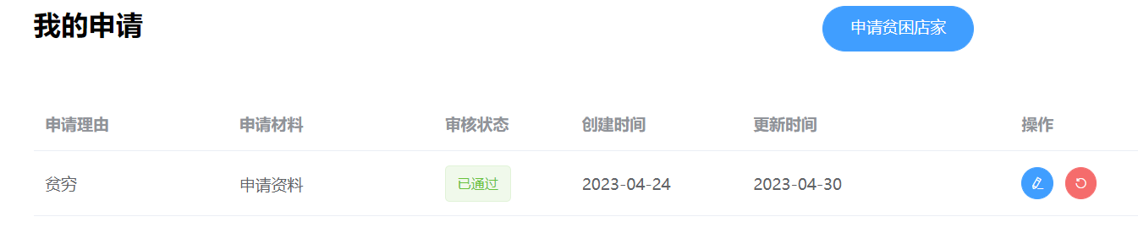
图 3-37 申请贫困店家
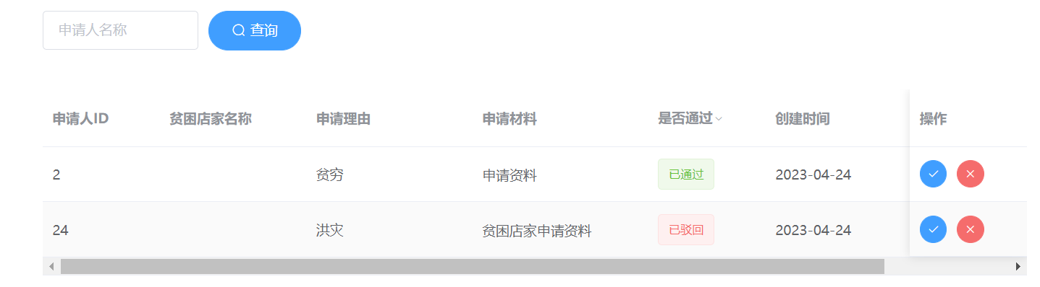
图 3-38 贫困店家申请管理
店家：店家店家“申请”按钮可以提交贫困店家申请，点击“修改”按钮可以修改申请材料，点击“撤回”按钮可以撤回申请。
管理员：点击“通过申请”按钮，通过店家的贫困店家申请，点击“驳回申请”按钮，拒绝店家的贫困店家申请。

贫困店家管理
管理员贫困店家管理页面如下图3-39所示：
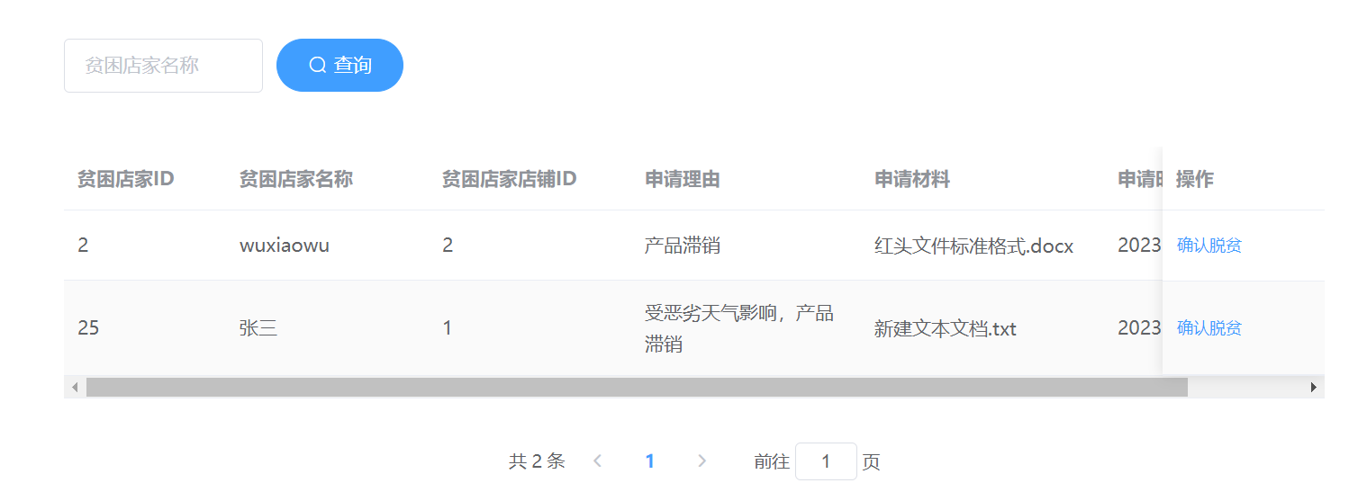
图 3-39 贫困店家管理
管理员输入店家姓名进行查询，点击“确认脱贫”按钮，修改店家贫困身份。

店铺管理
店家店铺管理页面及管理员店铺管理页面如下图3-40、3-41所示：
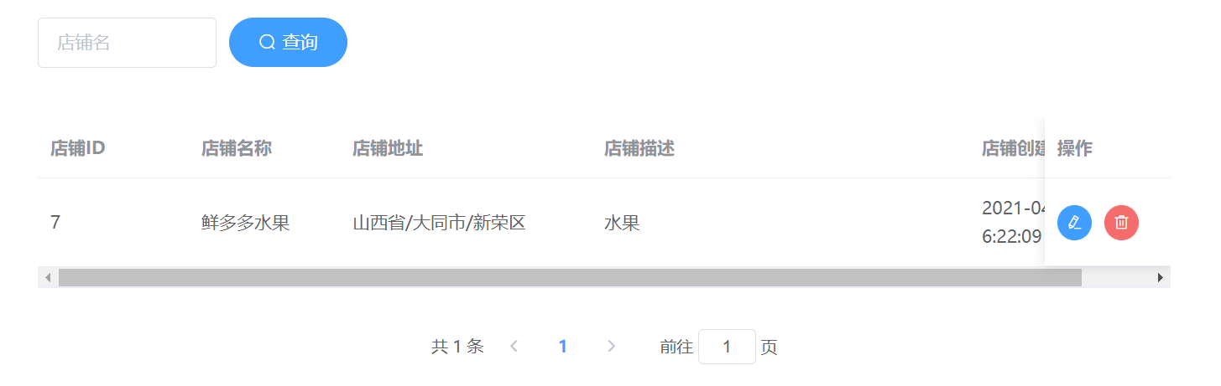
图 3-40 店家店铺管理
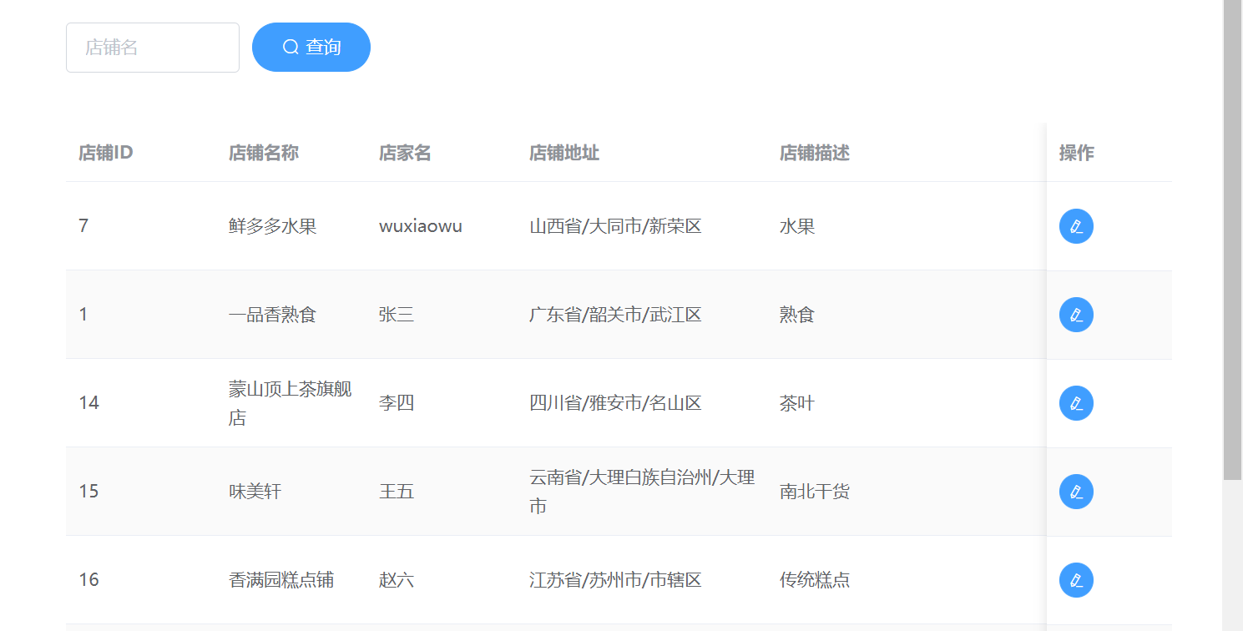
图 3-41 管理员店铺管理
店家：点击“申请开店”按钮添加申请开设新店铺，点击“修改”按钮可以修改店铺信息，点击“删除”可以删除此店铺。一个店家只允许开设一家店铺。
管理员：点击“修改”按钮可以修改相关店铺的信息。

店铺详情
店铺详情页面如下图3-42、3-43所示：
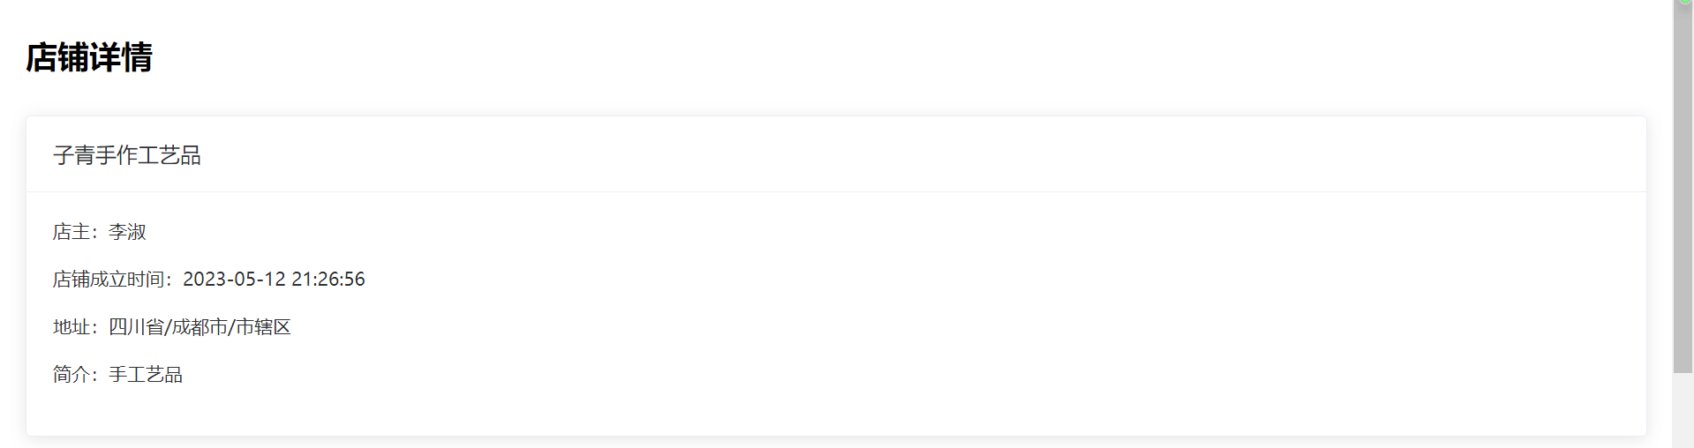
图 3-42 店铺信息
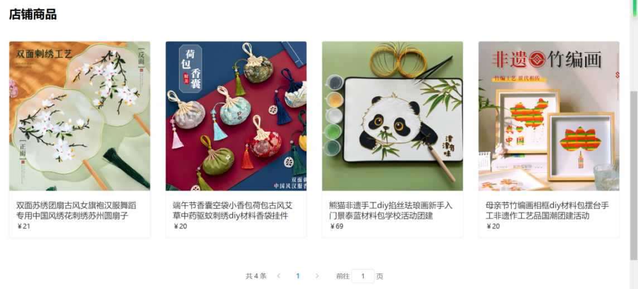
图 3-43 店铺商品
用户点击商品详情内展示的店铺名称可进入这家店铺的详情页面，点击这个页面内的商品可进入商品详情页面。

